Муниципальное автономное дошкольное образовательное учреждение «Детский сад №23 «Улыбка» комбинированного вида»

«Осенний бал в овощном царстве»

(для детей подготовительной группы)

Подготовила и провела

Гордеева Ирина Федоровна, воспитатель

Минусинск, 2018
Звучит музыка, дети, одетые в костюмы овощей, листочков, входят в зал, где их встречает воспитатель в костюме Осени. Дети рассаживаются на стульчики, под которыми лежат осенние листочки.

Осень.
Все сюда скорей спешите,
Собирайтесь в этот зал,
Если видеть вы хотите
Золотой осенний бал.
Проходите, не стесняйтесь,
Занимайте все места,
Веселее улыбайтесь,
Осень в гости к нам пришла
Вам осенние листочки
Я на память подарю,
Покружиться с ними в вальсе
Всех гостей я приглашу.
Этим танцем начинаем
Золотой осенний бал.
Начинаю, открываю
Мой веселый карнавал!
Звучит вальс «Осенний сон» (фонограмма).
Дети с листочками в руках танцуют по показу Осени. После танца все садятся на стульчики, листочки оставляют на полу по всему залу.

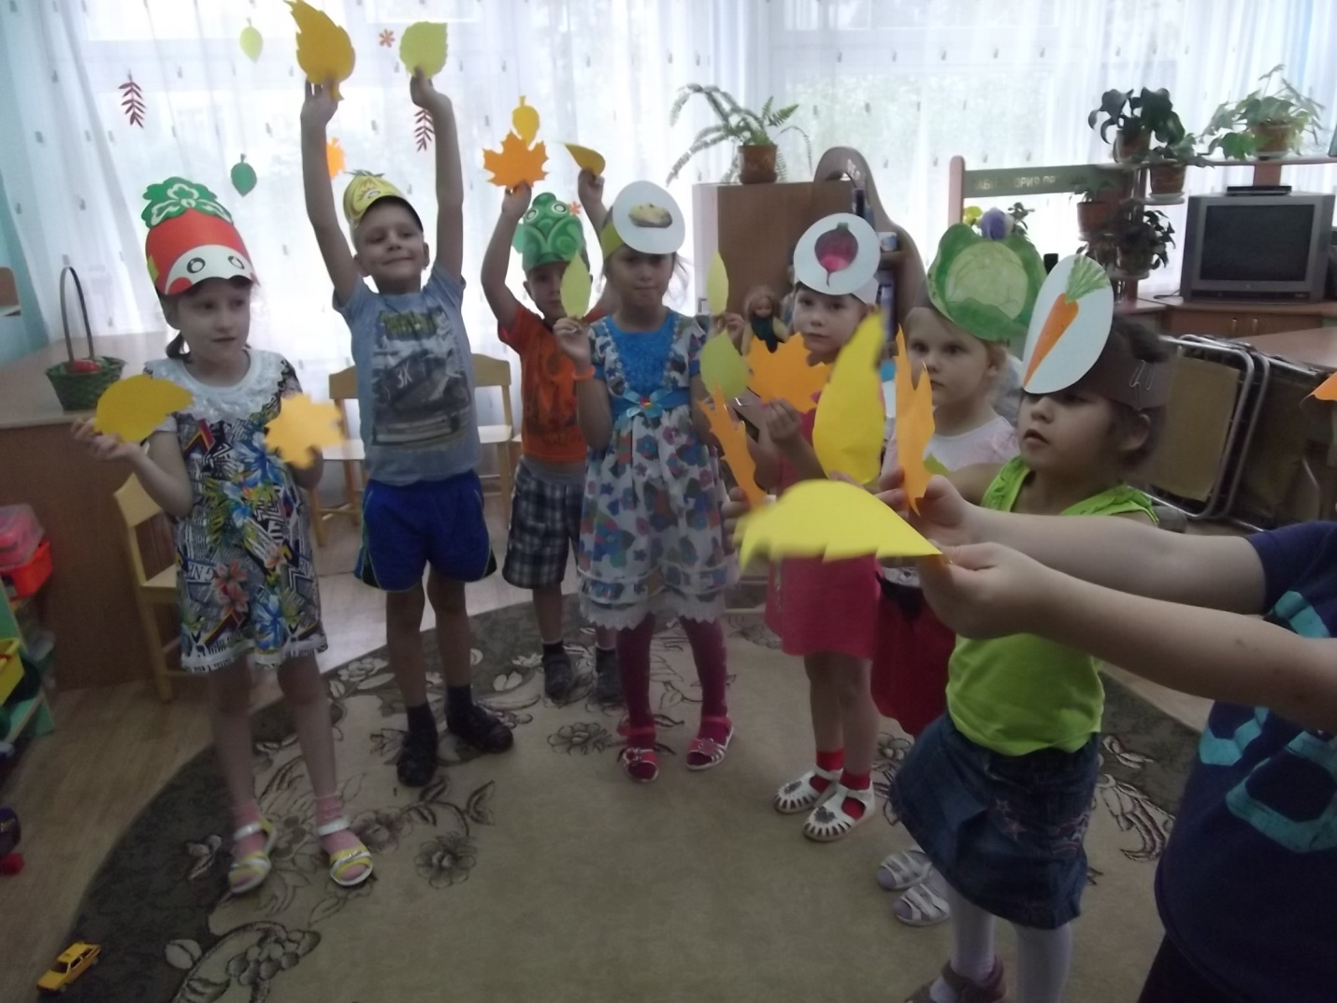
Ведущий.
Наступила осень золотая,
Лето улетает с птичьей стаей.
Забелели росами рассветы,
Тихо опечалены цветы,
На деревьях желтые листы.
Все заметней осени приметы.

Ведущий. Дети, а какие вы знаете осенние приметы?
Ответы детей.
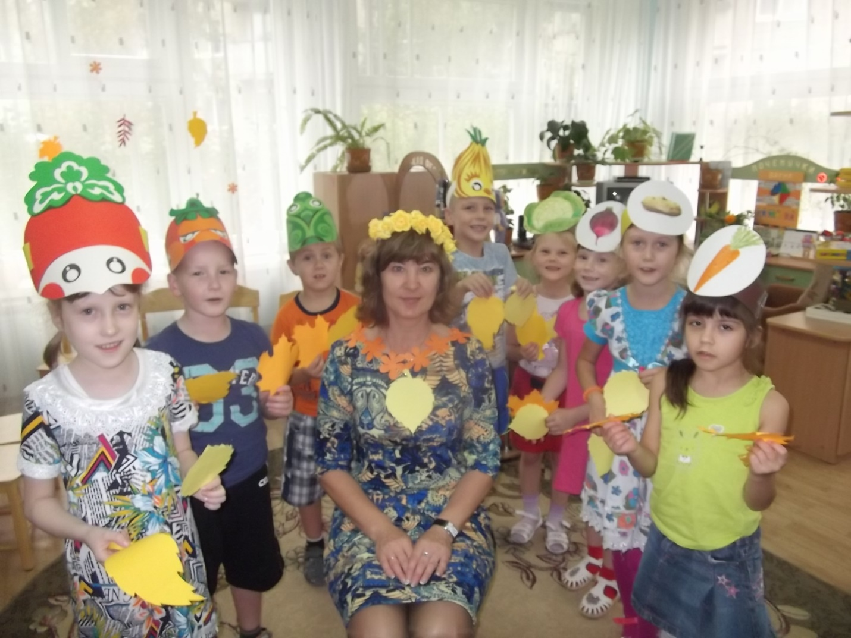
Ведущий. Правильно, молодцы. О красоте осени, ее особом очаровании писали многие поэты, а композиторы сочиняли музыку. Множество песен сложено о золотой красавице, одну из них вы знаете.
Поют песню «Это осень».
Осень. Посмотрите, как красиво в зале, листья золотые весь зал усыпали, словно ковром Давайте поиграем: выберем 3 человек и посмотрим, кто из них больше листочков соберет.
Игра «Собери листочки».
Осень.
Листочки ловко собираете,
Ну а со мной вы поиграете?

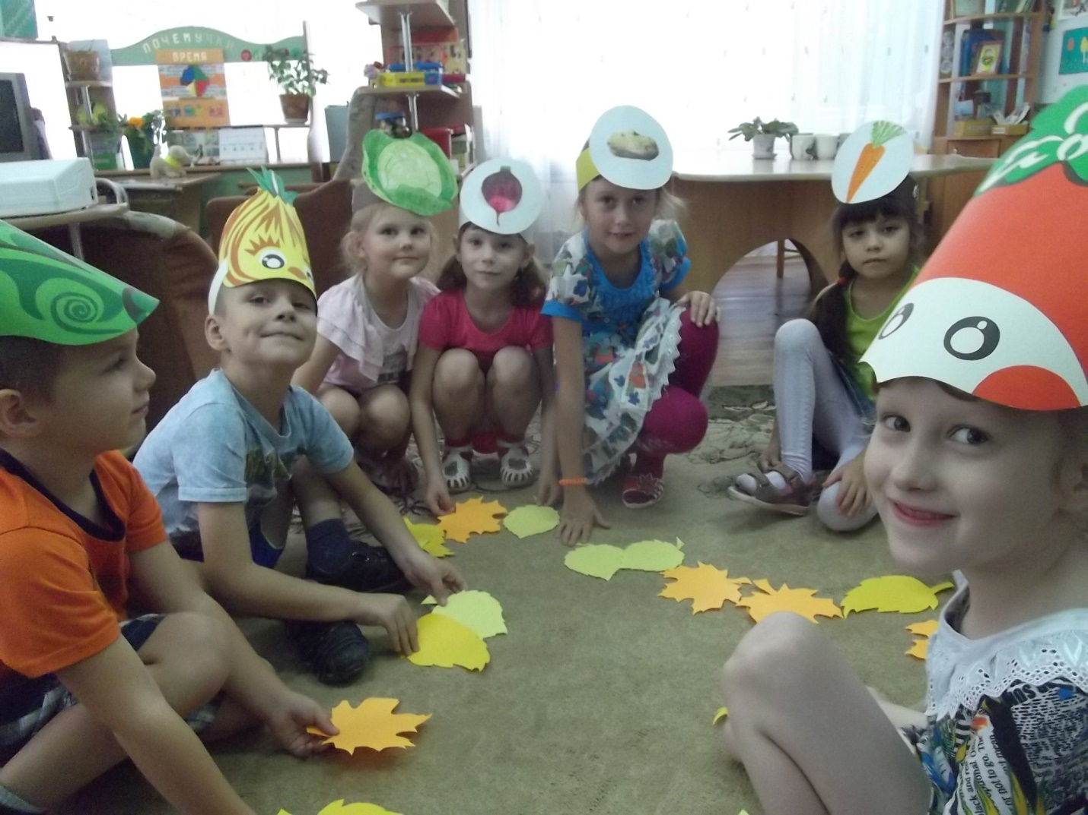
Игра-хоровод «Здравствуй, осень!» Т. Ломовой.
Ведущий. Дорогая Осень, наши дети в подарок тебе разучили стихи. Принимай наши подарки.
Чтение стихов. Во время исполнения стихов выставляют к центральной стене бутафорскую корзину, за которой прячутся дети, одетые в костюмы овощей.
Осень. Спасибо вам, дети! Я очень рада, что вы так много обо мне стихов выучили. А знаете ли вы, сколько у меня есть братцев — осенних месяцев? Назовите их имена. Правильно, молодцы! А теперь посмотрим, чем же нас порадует мой первый братец — сентябрь. Глядите, вот какая у меня есть большая корзина.
Я сегодня вам, ребятки,
Принесла загадки с грядки.
Загадок много у меня,
Отгадайте их, друзья!
Слушайте внимательно:

• С тростью смотрится неплохо,
А стручки полны ... (гороха).

• В грядке расселась тетушка Фекла —
Сладкая, крепкая, красная ... (свекла).

• И в жаркий день, и в день прохладный
Повсюду хочет быть нарядной,
Стоит она на крепкой ножке,
В охапке держит все одежки. (Капуста )

• Как-то летом под листом
В огороде вырос дом.
Взяли мы его с земли
И домой к нам принесли.
Не шалаш и не дворец,
А зеленый ... (огурец).

• Ярче солнечного диска
Краснощекая ... (редиска).

• За ботву, как за веревку,
Можно вытащить ... (морковку).

• Почему же до сих пор
Не краснеет сеньор ... (помидор)?

• Не пугайтесь, если вдруг
Слезы лить заставит ... (лук).

• Под кустом копнешь немножко,
Выглянет на свет ... (картошка).

• Удивляет горожан
Темнокожий ... (баклажан).
Вот какой урожай я собрала в эту корзинку.
Дети-овощи после каждой отгадки выходят в зал.
Осень.
И последняя моя загадка:
От ангины, скарлатины
Защищают... (витамины).
Ведущий.
Собирают осенью
Урожай плодов.
Много людям радости
После всех трудов.
Звучит песня «Урожайная» А. Филиппенко.
Ведущий.
Урожай у вас хорош,
Уродился густо.
И морковка, и картошка,
Белая капуста,
Баклажаны синие,
Красный помидор
Затевают длинный
И серьезный спор.
Кто из них, из овощей,
И вкуснее, и нужней?
Кто при всех болезнях
Будет всех полезней?

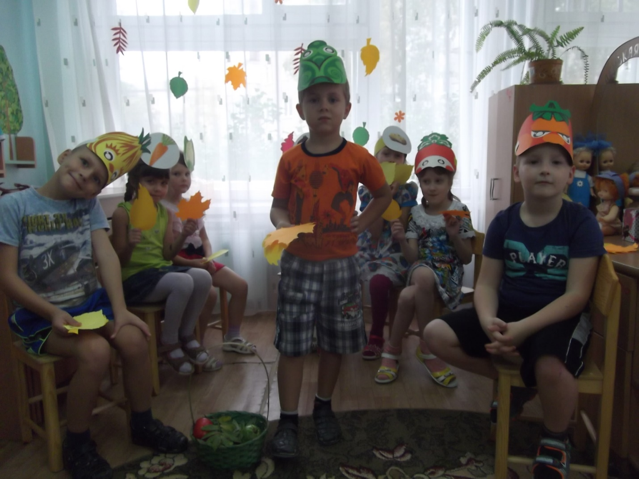
Осень.
Выскочил горошек.
Ну и хвастунишка!
Горошек.
Я такой хорошенький,
Зелененький малышка!
Если только захочу,
Всех горошком угощу.
Осень.
От обиды покраснев,
Свекла проворчала:
Свекла.
Дай сказать хоть слово мне,
Выслушай сначала.
Свеклу надо для борща
И для винегрета.
Кушай сам и угощай,
Лучше свеклы нету.
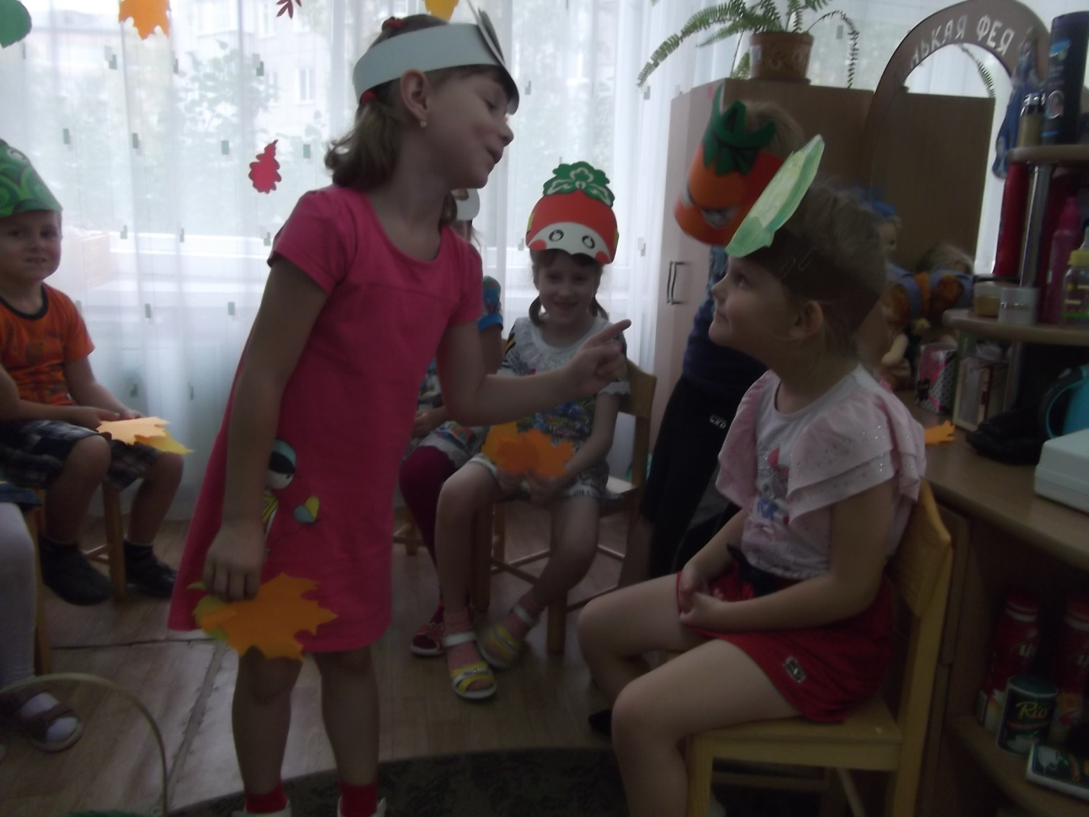
Капуста.
Ты уж, свекла, помолчи,
Из капусты варят щи.
А какие вкусные
Пироги капустные!
Зайчики-плутишки
Любят кочерыжки.
Угощу ребяток
Кочерыжкой сладкой.

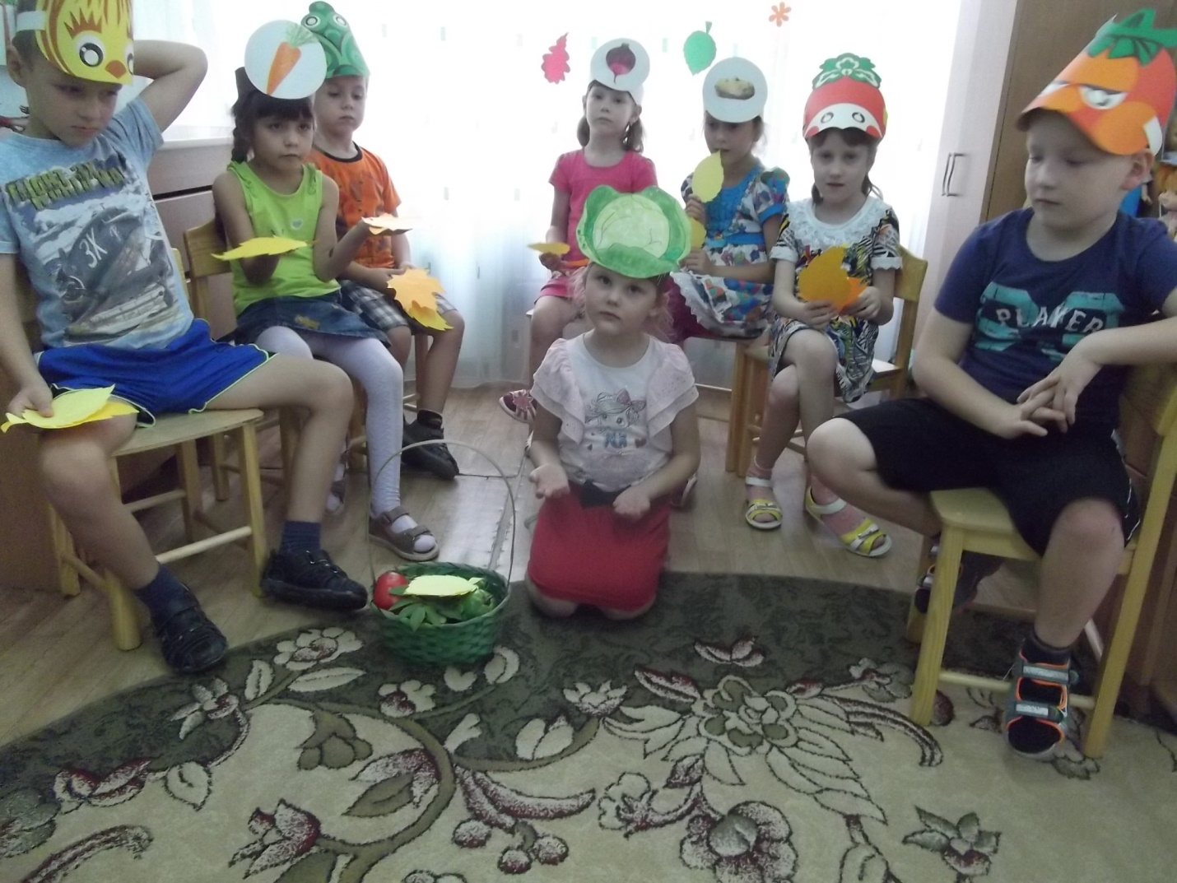
Огурец.
Очень будете довольны,
Съев огурчик малосольный.
А уж свежий огуречик
Всем понравится, конечно.
Редиска.
Я — румяная редиска,
Поклонюсь всем низко-низко.
А хвалить себя зачем?
Я и так известна всем
Морковь.
Про меня рассказ недлинный:
Кто не знает витамины?
Пей всегда морковный сок
И грызи морковку —
Будешь ты тогда, дружок,
Крепким, сильным, ловким.

Осень.
Тут надулся помидор
И промолвил строго:
Помидор.
Не болтай, морковка, вздор,
Помолчи немного.
Самый вкусный и приятный
Уж, конечно, сок томатный.
Витаминов много в нем,
Мы его охотно пьем

Лук.
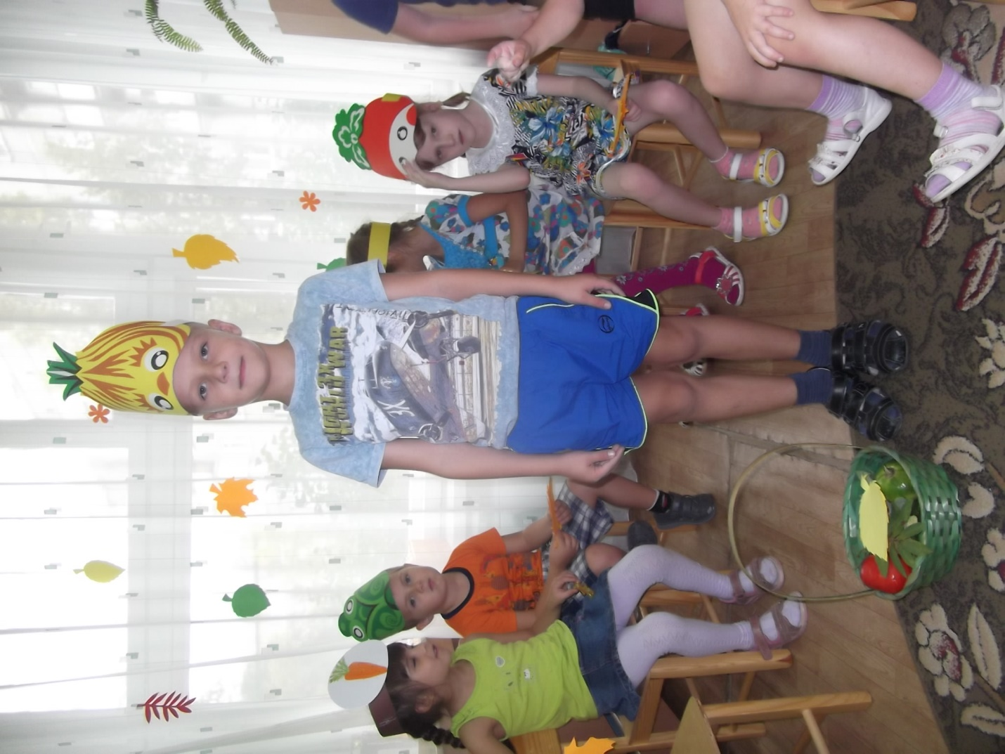

А я — приправа в каждом блюде
И всегда полезен людям
Угадали? Я ваш друг,
Я простой зеленый лук.
Картошка.
Я, картошка, так скромна
Слова не сказала...
Но картошка так нужна
И большим, и малым
Баклажан.
Баклажанная икра
Так полезна, так вкусна!
Осень.
Спор давно кончать пора,
Спорить бесполезно.
Чтоб здоровым, сильным быть,
Надо овощи любить
Все без исключенья,
В этом нет сомненья.
В каждом польза есть и вкус,
И решать я не берусь:
Кто из вас вкуснее,
Кто из вас важнее.
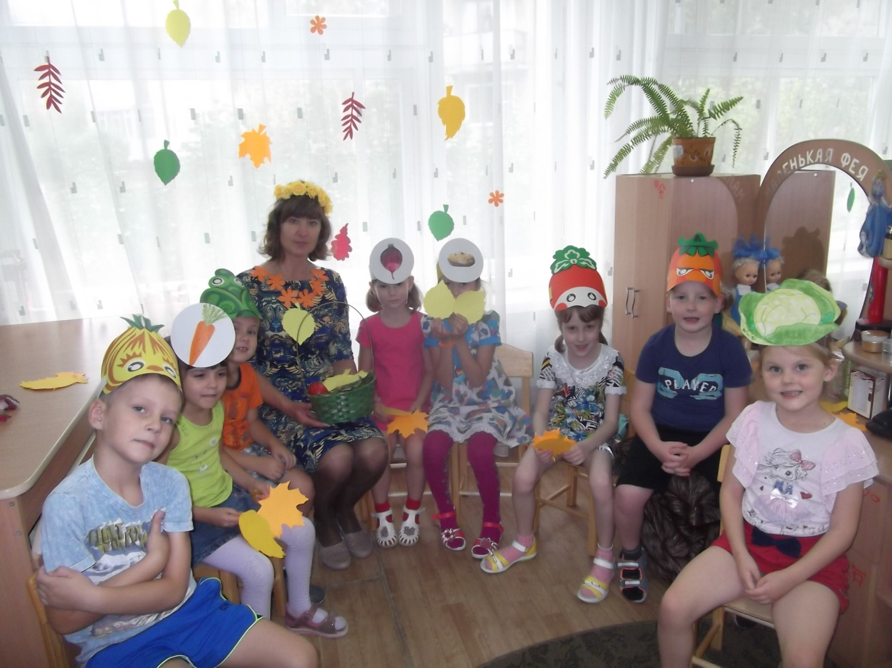
Ведущий.
Чтоб не думать, не гадать,
Приглашайте, овощи,
Детей всех танцевать!
Дети исполняют танец «Приглашение», р. н. м.
Осень. Понравился мне ваш танец. У меня в корзинке есть еще загадка:
Держится за землю крепко,
Вылезать не хочет... (репка).
Посмотрим, какие вы сильные. Кто любит овощи кушать, тот ловок и силен. Поиграем в игру «Вытяни репку».
Игра-аттракцион «Вытяни репку». В центре каната привязана «репка». С каждого конца встает ребенок, и по команде они тянут канат на себя. Кто перетянет — тот победил.
Осень. Поиграли хорошо, а теперь вспомним, как имя моего второго братца. (Ответ.) Правильно, октябрь. Его в народе называли еще красивым именем — листопад. Ведущий. Посмотри, Осень, здесь листочки сидят, танцевать они хотят!
Инсценировка песни «Листочки» Т. Попатенко.
Осень. А последний мой братец какое имя носит?
Ответы детей.
Да, верно, ноябрь — сентябрев внук, октябрев сын, декабрю родной брат. Дождливый. Без зонтика и не погуляешь в ноябре.
Ведущий.
Да, в ноябре дождь не переждать.
Пойдем под зонтиком гулять.
Исполняется песня и танец «Дождик», «Зонтики» А. Асеевой.
Осень. Молодцы, ребята. Понравились мне ваши песни и танцы. И у меня для вас есть еще один сюрприз. А какой, вы узнаете, отгадав мою последнюю загадку.
Он большой, как мяч футбольный,
Если спелый — все довольны.
Так приятен он на вкус!
Что за шар это?
Дети. Арбуз!
Осень.
Посмотрите-ка, ребята,
На арбузик полосатый.
Вот какой большой арбуз!
Очень сладок он на вкус.
(Рассматривает).
Ой, смотрите, в нем подарки!
С вами весело играть,
Песни петь и танцевать.
Я за все благодарю,
Детям яблоки дарю.
Осень угощает детей яблоками.
Ведущий. Спасибо тебе, осень, за веселый праздник. Вот и подошло время проститься с тобой. Жди нас на прогулках, порадуй своими красками, да не очень холоду нагоняй.
Осень.
Жду вас в гости через год
На веселый хоровод,
Снова будет карнавал,
Золотой, осенний бал.
Звучит вальс «Осенний сон» в грамзаписи.
Осень кружится по залу, выходит.
* * *
АТРИБУТЫ: листочки, бутафорская корзина, репка, канат, короны «листочки», зонтики с дождиком, арбуз бутафорский, подарки — яблоки.
КОСТЮМЫ: Осень (взрослый); овощи: Горошек, Морковь, Свекла, Помидор, Капуста, Лук, Огурец, Картошка, Редиска, Баклажан; Дождик.

